

**МРНТИ** **14.89.07**

**ТЕМА ПРОЕКТА**

**«Изучение влияния анализа данных на развитие математического образования в школе»**

**по дисциплине «Русский язык»**

**Подготовили:**

Сейлканов Адилет,   
Мырзабек Едиль,

C1-22

**Астана, 2025 г.**

## **ПЛАН РАБОТЫ**

1. **Введение**
2. **Основная часть**
   * Математическое образование в Казахстане
   * Международный опыт
   * Влияние анализа данных на обучение
3. **Заключение**
4. **Список использованных источников**
5. **Аннотация на казахском и русском языках**

## **ВВЕДЕНИЕ**

**Актуальность темы**Математическое образование играет ключевую роль в развитии научно-технического прогресса. В условиях цифровизации и растущего влияния анализа данных важно изучить, насколько эффективно в Казахстане преподается математика и какие методы могут улучшить процесс обучения.

**Теоретическая основа исследования**Работа базируется на анализе образовательных стандартов, международных рейтингов и статистики, касающихся преподавания математики. Также будут рассмотрены исследования в области применения анализа данных в обучении.

**Объект и предмет исследования**

* **Объект исследования** — математическое образование в школах Казахстана.
* **Предмет исследования** — влияние анализа данных на улучшение преподавания математики.

**Новизна исследования**Исследование выявит слабые стороны преподавания математики в Казахстане и предложит решения, основанные на анализе данных, которые ещё не применяются в массовой практике.

**Цель и задачи исследования**

* **Цель**: изучить влияние анализа данных на развитие математического образования в школе и предложить пути его улучшения.
* **Задачи**:
  1. Исследовать текущее состояние математического образования в Казахстане.
  2. Провести сравнительный анализ с другими странами.
  3. Изучить роль анализа данных в образовательном процессе.
  4. Собрать и проанализировать мнения учащихся, родителей и учителей.
  5. Разработать рекомендации по улучшению преподавания математики.

**Практическая значимость исследования**Выводы и рекомендации могут быть использованы в школах для улучшения методик преподавания, внедрения новых технологий и разработки образовательных программ.

**Методы и приемы исследования**

* Анализ литературных источников и образовательных программ.
* Опрос (анкеты, интервью) среди учеников, родителей и учителей.
* Сравнительный анализ международного опыта.
* Обработка данных с использованием методов статистики и визуализации.

**Структура работы**Работа состоит из введения, основной части (теоретической и практической), заключения, списка использованных источников и аннотации.

## **ОСНОВНАЯ ЧАСТЬ**

### **Теоретическая часть**

#### **Анализ математического образования в Казахстане**

В Казахстане математическое образование является обязательной частью школьной программы и регулируется государственными стандартами. Основные документы, определяющие содержание учебного процесса, включают:

* Государственный общеобязательный стандарт среднего образования Республики Казахстан.
* Программы обучения, разработанные Министерством образования и науки.
* Международные исследования, такие как PISA и TIMSS, которые оценивают уровень знаний учащихся.

**Методики преподавания**Традиционные методы обучения включают лекции, объяснения учителя, решение задач на доске и домашние задания. Однако, несмотря на наличие цифровых образовательных ресурсов, их внедрение происходит медленно. Учебные заведения по-прежнему ориентированы на запоминание теоретического материала, а не на развитие логического мышления и прикладных навыков.

**Проблемы и вызовы**

1. Ориентация на ЕНТ: учащиеся и учителя сосредоточены на подготовке к тестам, что снижает понимание предмета и интерес к математике.
2. Нехватка квалифицированных кадров: многие учителя не владеют современными методиками преподавания.
3. Отсутствие индивидуального подхода: школьная система не учитывает уровень подготовки каждого ученика.
4. Низкий уровень практического применения: математика преподается теоретически, без связи с реальными задачами.

#### **Сравнение с другими странами (Финляндия, США, Япония)**

**Финляндия**

* Индивидуальный подход: учащиеся работают в собственном темпе.
* Минимум домашних заданий и тестов: акцент на понимание материала.
* Высокий уровень подготовки учителей: поступить на педагогический факультет сложнее, чем на медицинский.
* Свобода выбора методов преподавания: учителя разрабатывают собственные программы обучения.

**США**

* Проектное обучение: учащиеся работают над реальными задачами и кейсами.
* Использование технологий: онлайн-курсы, интерактивные платформы.
* Гибкая программа: школы могут адаптировать курсы под нужды учеников.

**Япония**

* Методика «разбор полётов»: учащиеся анализируют ошибки и учатся их исправлять.
* Практическое применение: математика преподается через реальные задачи.
* Дисциплина и высокая мотивация: занятия проходят в строгом формате, ученики приучены к самостоятельной работе.

#### **Почему математическое образование в Казахстане уступает?**

1. Жёсткая система тестирования — учащиеся учат материал ради сдачи экзаменов, а не для понимания.
2. Недостаточное использование технологий — в отличие от США и Финляндии, цифровые инструменты применяются редко.
3. Отсутствие индивидуального подхода — в Казахстане большие классы, а в Финляндии и США уделяется внимание каждому ученику.
4. Низкая квалификация учителей — уровень подготовки педагогов ниже, чем в ведущих странах.
5. Слабая связь с практическими задачами — в Японии математика активно применяется в жизни, а в Казахстане остается теоретической.

#### **Влияние анализа данных на образовательный процесс**

Современные технологии и анализ данных могут значительно улучшить процесс преподавания математики. Ведущие страны уже применяют:

* Адаптивное обучение — системы искусственного интеллекта подстраивают материал под уровень ученика.
* Анализ успеваемости — на основе данных выявляются пробелы в знаниях.
* Оптимизация образовательных программ — анализ больших данных помогает создавать более эффективные учебные курсы.

### **Практическая часть**

#### **Анкетирование населения о качестве преподавания математики**

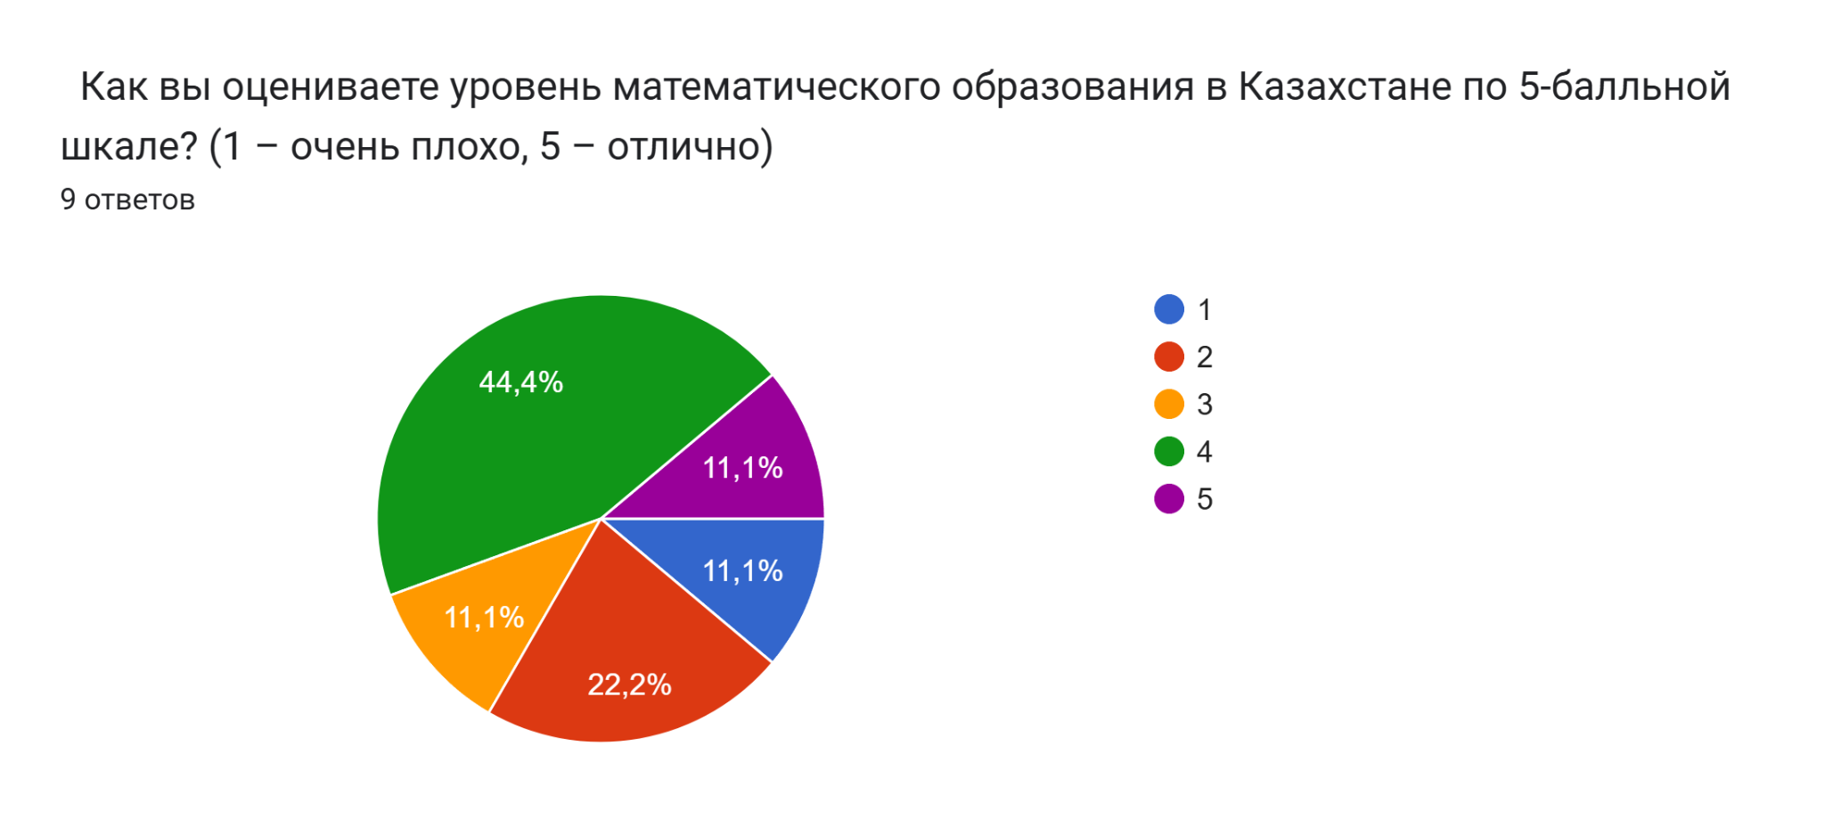

Наиболее распространенной оценкой среди участников опроса стала 4 (44,4%). 22,2% оценили уровень математического образования на 2, а по 11,1% респондентов поставили оценки 1, 3 и 5.

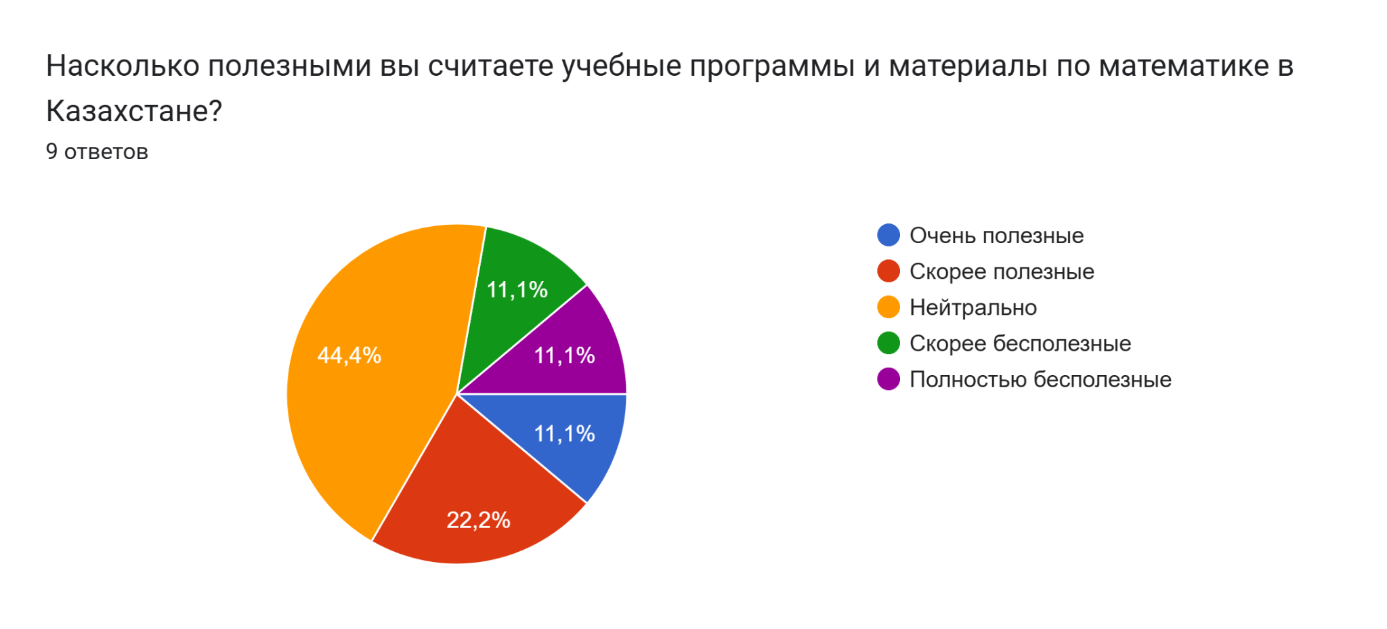

По результатам опроса, большинство респондентов (44,4%) придерживаются нейтральной позиции относительно полезности учебных программ и материалов по математике в Казахстане. 22,2% считают их скорее полезными, а 11,1% — очень полезными. В то же время 11,1% участников отметили, что материалы скорее бесполезны, и столько же считают их полностью бесполезными.

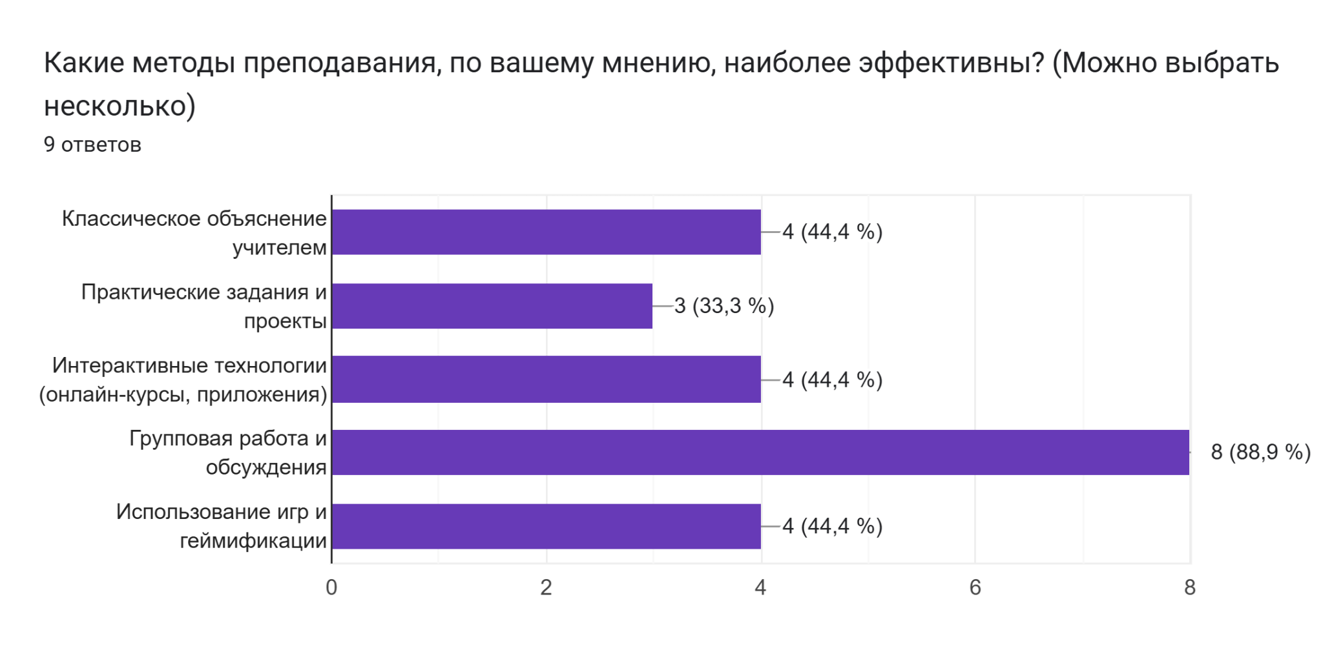

Наиболее популярным методом обучения, по мнению 88,9% респондентов, является групповая работа и обсуждения. Классическое объяснение учителем, интерактивные технологии (онлайн-курсы, приложения) и использование игр и геймификации получили одинаковую поддержку — по 44,4%. Практические задания и проекты выбрали 33,3% опрошенных.

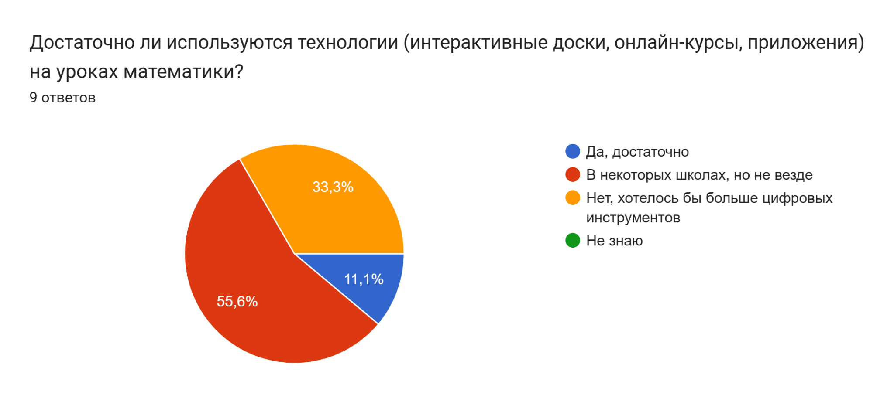

Более половины респондентов (55,6%) отметили, что технологии используются в некоторых школах, но не везде. 33,3% считают, что цифровых инструментов недостаточно и их нужно больше. Только 11,1% опрошенных указали, что технологий достаточно.

#### **Анализ данных**

**1. Введение**В данной практической части представлен процесс сбора, обработки и визуализации данных международного исследования PISA 2022, оценивающего математическую грамотность 15-летних учащихся в различных странах. Основной задачей было проанализировать уровень математического образования в Китае (по регионам), Финляндии, США, Японии и Казахстане, выявить закономерности и сравнить результаты.

**2. Сбор данных**Для исследования использовались официальные отчёты PISA 2022, размещенные на ресурсах OECD, gov.kz и gpseducation.oecd.org. Данные включали средний балл по математике и место страны/региона в общем рейтинге.

**3. Обработка данных**

* **Формирование таблицы в Microsoft Excel**: данные внесены в Excel-файл с разделением на страны, средние баллы и места в рейтинге.
* **Создание графика в Google Data Studio (Looker Studio)**: данные загружены для удобной визуализации (горизонтальная столбчатая диаграмма, цветовое кодирование).
* **Создание рейтинговой таблицы**: дополнительная таблица, ранжирует страны по местам.

**4. Анализ результатов**

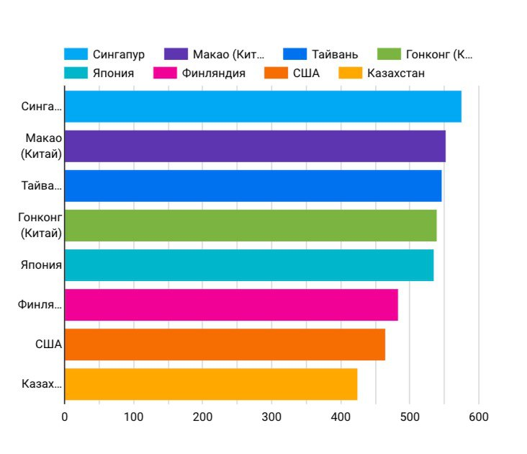

* **4.1 Лидеры по математике**Сингапур занял 1-е место (575 баллов). Макао, Тайвань, Гонконг (Китай) и Япония вошли в ТОП-5.
* **4.2 Средний уровень**Финляндия (484 балла, 20-е место) демонстрирует результаты выше среднего, но с ухудшением в динамике. США (465 баллов, 34-е место) оказались ниже среднего по ОЭСР (472 балла).
* **4.3 Казахстан**Казахстан занял 46-е место (425 баллов), что указывает на необходимость совершенствования методик преподавания и подготовки учителей.

**5. Визуализация и результаты**Использовались инструменты Microsoft Excel и Google Data Studio. На рисунках могут быть представлены диаграмма и рейтинговая таблица.

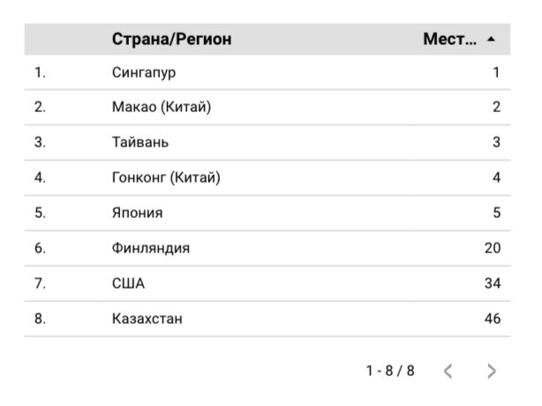

**6. Выводы**

* Азиатские страны (Сингапур, Китай, Япония) стабильно занимают лидерские позиции.
* Финляндия и США теряют позиции в рейтинге.
* Казахстан сильно отстаёт от стран ОЭСР.
* Визуализация помогает быстрее интерпретировать данные.

#### **Метод прогнозирования**

Использован метод линейной регрессии для выявления трендов на основе данных (PISA 2015, 2018, 2022); прогнозируемые баллы на 2025 год.

* **Лидеры рейтинга**: Сингапур, Макао, Тайвань, Гонконг (Китай), Япония.
* **Средний уровень**: Финляндия сохраняет положительный, но замедляющийся тренд; США колеблются.
* **Проблемная ситуация в Казахстане**: незначительное улучшение от 423 до 425 баллов (2018—2022), но прогноз на 422.78 к 2025 году указывает на необходимость реформ.
* 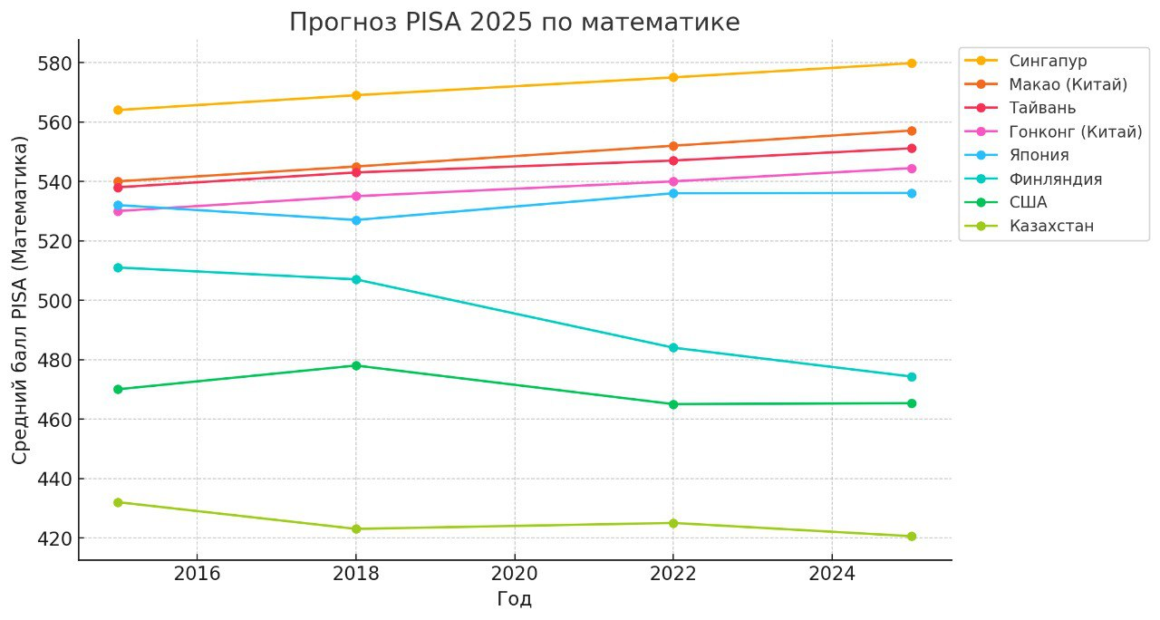

**Причины снижения результатов в Казахстане**

1. Традиционные методы преподавания, слабое внедрение цифровых технологий.
2. Нехватка подготовленных преподавателей.
3. Неравенство между городскими и сельскими школами.
4. Отсутствие практической компоненты в преподавании.

**Рекомендации для Казахстана**

1. **Модернизация учебных программ** (включение современных методик, геймификации, интерактивных подходов).
2. **Повышение квалификации преподавателей** (курсы и тренинги по лучшим мировым практикам).
3. **Сокращение разрыва между регионами** (онлайн-ресурсы, поддержка сельских школ, инвестиции).
4. **Адаптация мирового опыта** (Сингапур, Япония, Финляндия).

## **ЗАКЛЮЧЕНИЕ**

### **Основные выводы**

1. Анализ данных (PISA, TIMSS) выявляет системные пробелы в обучении.
2. Казахстанское образование нуждается в более практических и интерактивных методах преподавания.
3. Международный опыт показывает, что персонализированный подход повышает успеваемость.

### **Рекомендации**

1. Активное внедрение анализа данных для мониторинга успеваемости.
2. Использование цифровых технологий и онлайн-платформ в обучении.
3. Повышение квалификации учителей в области современных методик преподавания.

## **СПИСОК ИСПОЛЬЗОВАННЫХ ИСТОЧНИКОВ**

1. Государственные образовательные стандарты Республики Казахстан
2. Международные исследования TIMSS и PISA
3. Исследования в области анализа данных в образовании
4. Опыт Финляндии, США, Японии в преподавании математики
5. Шабанова, М. В., Овчинникова, Р. П., Ястребов, А. В., Павлова, М. А., Томилова, А. Е., Форкунова, Л. В., ... & Чиркова, Л. Н. (2016). *Экспериментальная математика в школе. Исследовательское обучение.*
6. Амирбекулы, А., Кадирбаева, Р. И., & Джаманкараева, М. А. (2019). Формирование профессиональной компетентности будущего педагога-математика в Казахстане. *Педагогика*, (5), 112–120.